Autónyilvántartó program
Készítette: Bodnár Attila ,Csajkás Olivér, Kerner Mátyás
Osztály: 12. D
Tantárgy: Asztali alkalmazások, Adatbázis-kezelés és IKT projekt

1. A projekt célja
A projektben egy egyszerű autónyilvántartó programot készítettünk C# nyelven. A program az adatok.txt fájlból olvassa be az autók adatait. A fájlban több autó adatai szerepelnek, például a rendszám, a márka, a modell, a gyártási év, a kilométeróra-állás, az ár és az üzemanyag típusa.
A programmal meg lehet nézni az autók adatait, és rendszám alapján is lehet keresni.
A feladat része egy adatbázistábla megtervezése és elkészítése is. A projekt során a fájlkezelést, a C# programozást és az adatbázis-kezelést gyakoroltunk.

2. A feladat leírása
A program induláskor beolvassa az adatok.txt fájl tartalmát. Az adatokat egy listában tárolja, hogy később könnyen lehessen velük dolgozni.
A program egy egyszerű menüt jelenít meg. Három lehetőség közül lehet választani:
- Az összes autó adatainak megjelenítése.
- Autó keresése rendszám alapján.
- Kilépés a programból.
Ha a megadott rendszám megtalálható a listában, a program kiírja a hozzá tartozó adatokat. Ha nincs ilyen rendszám, akkor jelzi, hogy nem található az autó.

3. A felhasznált adatok
A program az adatok.txt nevű szöveges fájlt használja. A fájl 20 autó adatait tartalmazza.
A fájlban a következő adatok szerepelnek:
- Rendszám
- Márka
- Modell
- Gyártási év
- Kilométeróra-állás
- Ár
- Üzemanyag
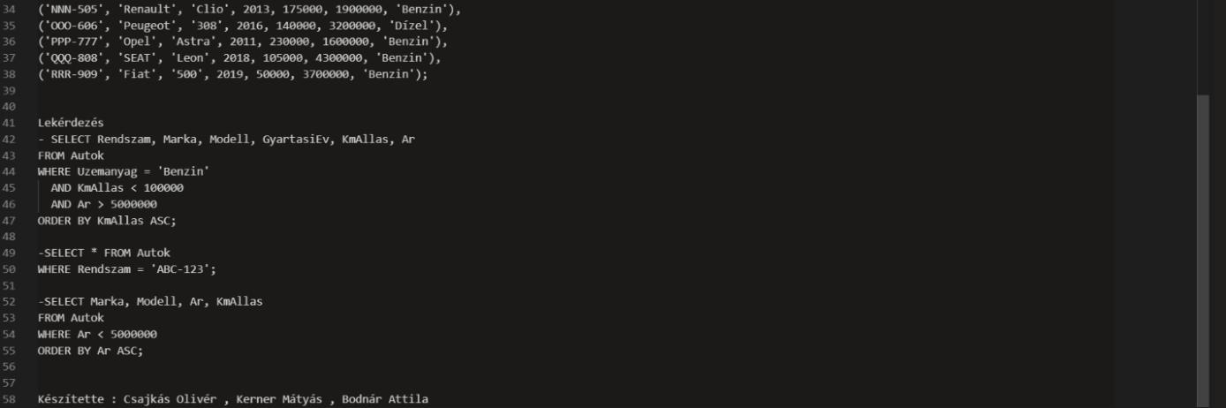
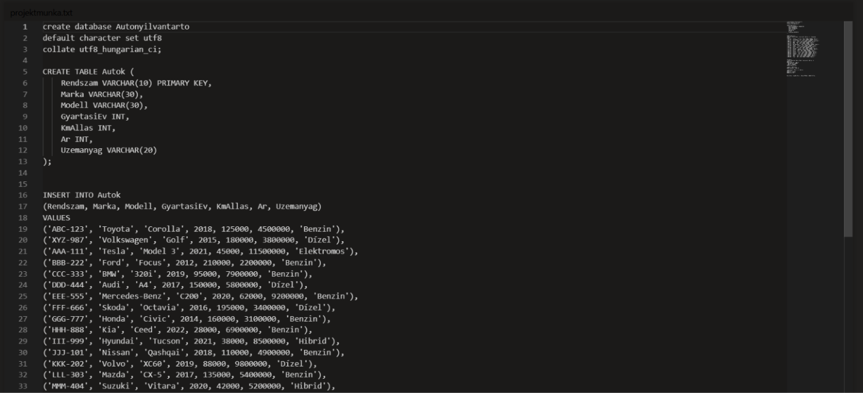

Az adatokat pontosvessző választja el egymástól. A fájl első sora az oszlopok nevét tartalmazza.

4. A program működése
A program először megnyitja a szöveges fájlt, majd soronként beolvassa az adatokat. Az első sort átugorja, mert abban csak az oszlopok nevei vannak.
A beolvasott adatokból autó objektumokat hoz létre, majd ezeket egy listában tárolja.
Ezután megjelenik a menü. A felhasználó kiválaszthatja, hogy az összes autót szeretné látni, vagy egy adott rendszámú autót keres meg. A kilépés menüponttal be lehet zárni a programot.
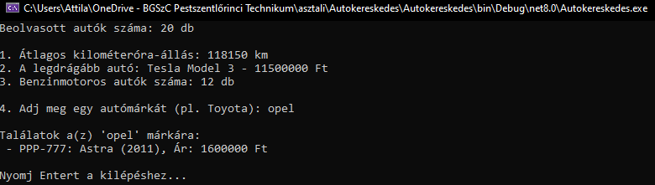

5. Az osztályok bemutatása
A programban az Auto és a Program osztály szerepel.
Az Auto osztály tárolja az egyes autók adatait. Ide tartozik a rendszám, a márka, a modell, a gyártási év, a kilométeróra-állás, az ár és az üzemanyag típusa.
A Program osztályban található a főprogram. Ez olvassa be a fájlt, jeleníti meg a menüt, és végzi el az autók megjelenítését és keresését.
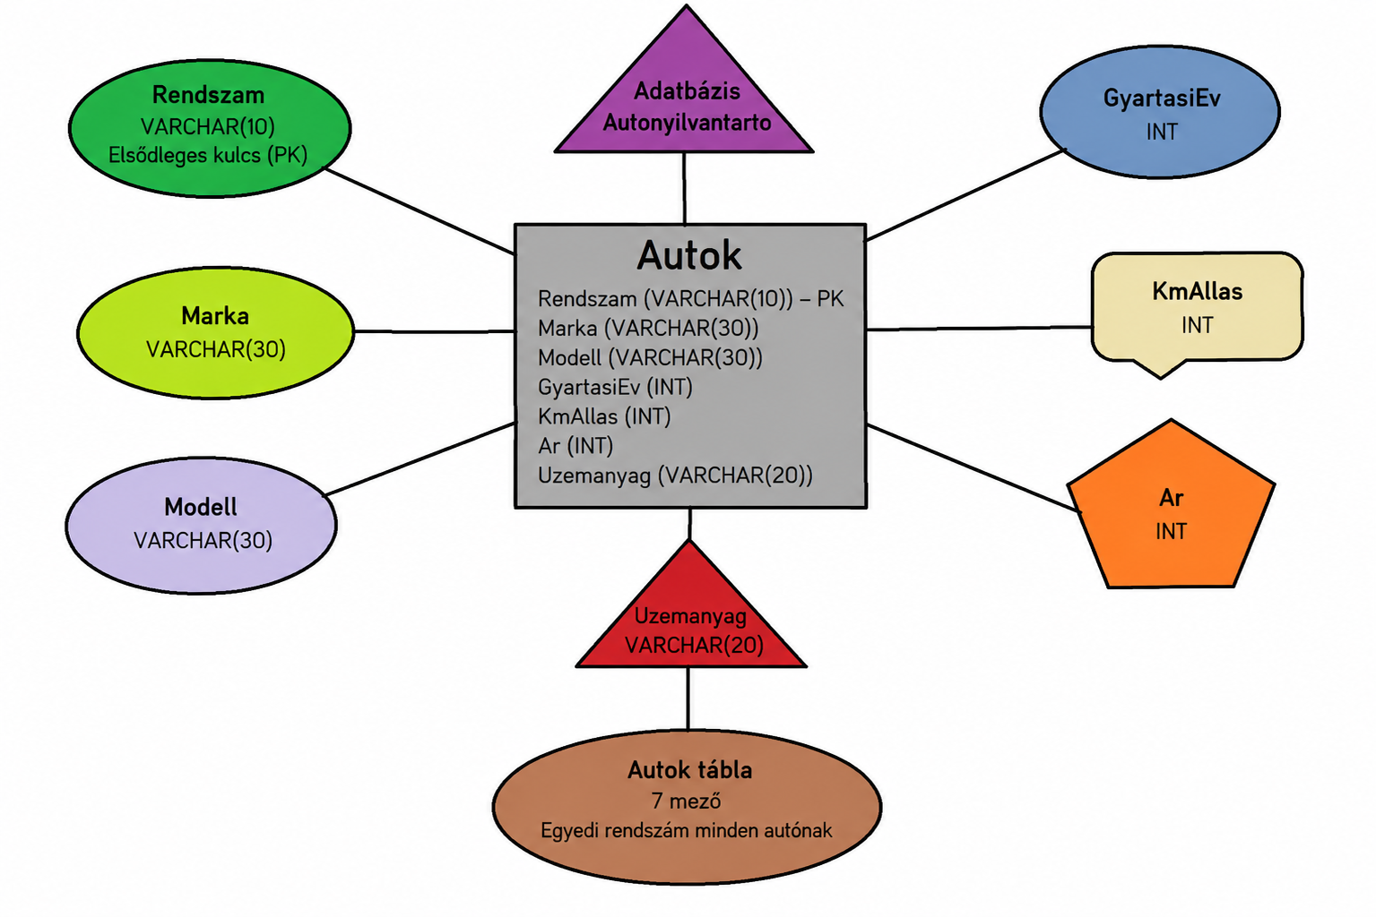

6. Az adatbázis bemutatása
Az adatbázisban egy Autok nevű táblát használok. A tábla a szöveges fájlban található adatokat tartalmazza.
A tábla mezői:
Mező neve | Adattípus
  Rendszam
  VARCHAR(10)
  Marka
  VARCHAR(30)
  Modell
  VARCHAR(30)
  GyartasiEv
  INT
  KmAllas
  INT
  Ar
  INT
  Uzemanyag
  VARCHAR(20)

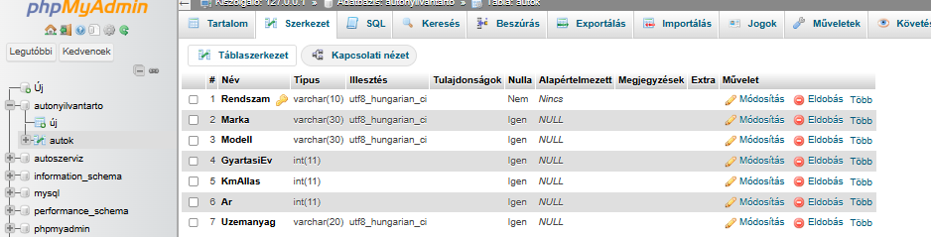
A Rendszam mező az elsődleges kulcs, mert minden autóhoz külön rendszám tartozik. A szöveges mezők tárolják a márkát, a modellt és az üzemanyag típusát. A szám típusú mezőkben a gyártási év, a kilométeróra-állás és az ár szerepel.

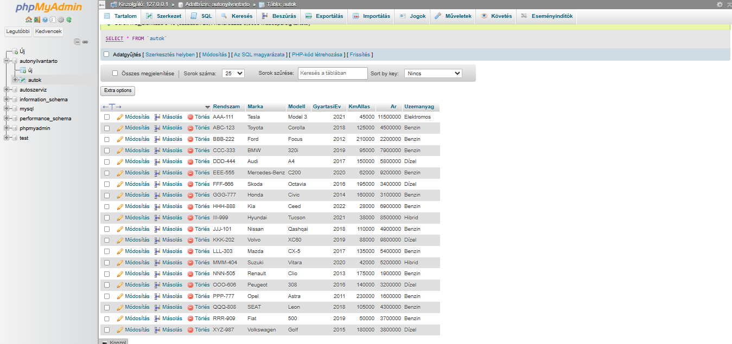

7. Az algoritmus
A program működésének lépései:
- A program elindul.
- Létrehozza az autók tárolására szolgáló listát.
- Megnyitja az adatok.txt fájlt.
- Beolvassa az autók adatait.
- Az adatokat objektumokba rendezi.
- Eltárolja az objektumokat a listában.
- Bezárja a fájlt.
- Megjeleníti a menüt.
- A felhasználó kiválasztja a kívánt műveletet.
- A program megjeleníti az autókat vagy keresést végez.
- Kilépéskor a program befejezi a működését.

8. Tesztelés
A program működését több lehetőséggel ellenőrizzük.
Először megnézem, hogy az összes autó adatai megfelelően megjelennek-e. Ezután kipróbálom a rendszám szerinti keresést egy olyan autóval, amely szerepel a fájlban.
Végül olyan rendszámot is megadok, amely nem szerepel az adatok között. Ilyenkor a programnak jeleznie kell, hogy nincs ilyen rendszámú autó.
A tesztelés célja annak ellenőrzése, hogy a program a megadott adatokkal megfelelően működik-e.
6. kép: Keresés rendszám alapján(Ide illeszd be a program képernyőképét, amikor például az ABC-123 rendszámú autót keresed meg.)

9. A projekt során használt programok
- Visual Studio – a C# program elkészítéséhez.
- Adatbázis-kezelő program – az adatbázistábla létrehozásához és kezeléséhez.
- Microsoft Word – a dokumentáció elkészítéséhez.
- Trello – a feladatok követéséhez.
- GitHub – a projekt fájljainak megosztásához.

10. Összegzés
A projekt során egy egyszerű autónyilvántartó program elkészítésével foglalkoztunk. A program szöveges fájlból olvassa be az adatokat, és lehetőséget ad azok megjelenítésére és keresésére.
A feladat során gyakoroltuk a C# nyelv használatát, az osztályok létrehozását, a listák kezelését és a fájlok beolvasását. Emellett az adatbázis megtervezésével és a dokumentáció elkészítésével is foglalkoztunk.

